Энергетики обеспечат бесперебойное энергоснабжение пунктов проведения ЕГЭ

Пресс-релиз
03.07.2020

Энергетики Адыгейского филиала «Россети Кубань выполнили ряд организационно-технических мероприятий для обеспечения надежным и бесперебойным энергоснабжением пунктов проведения единого государственного экзамена (ЕГЭ) в районах территории ответственности.
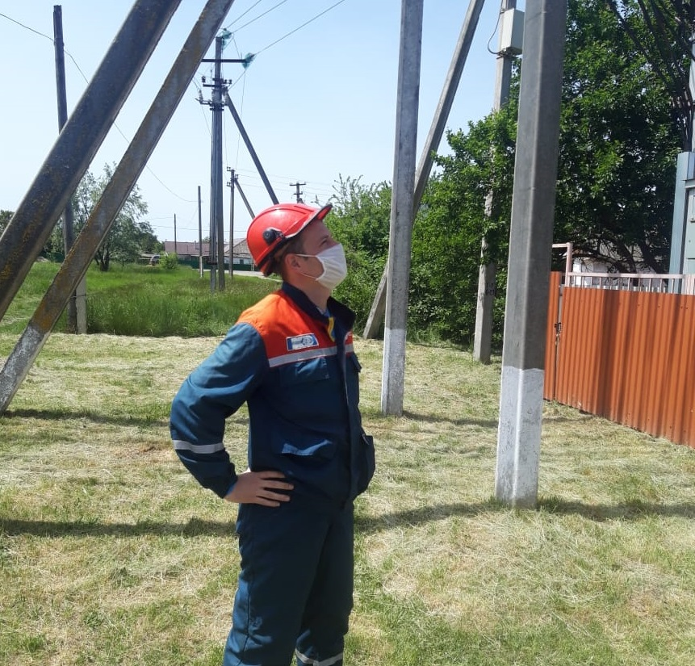

Специалисты провели ревизию и техническое обслуживание энергооборудования, обеспечивающего подачу электроэнергии в пункты проведения ЕГЭ, наладили взаимодействие с общеобразовательными учреждениями и лицами, отвечающими за работу внутренних электросетей пунктов проведения ЕГЭ.

На период проведения экзаменов с 03.07.2020 по 23.07.2020 гг. установлены передвижные резервные источники электроснабжения (РИСЭ) в Майкопском, Гиагинском и Красногвардейском районах Адыгеи. РИСЭ в случае необходимости обеспечат электричеством места проведения ЕГЭ.

Работает многоканальная горячая линия «Россети Кубань» с единым федеральным номером 8-800-100-15-52 (звонок бесплатный).

Адыгейский филиал «Россети Кубань» обеспечивает электроэнергией восемь муниципальных образований Кубани и Адыгеи: Майкопский, Гиагинский, Шовгеновский, Кошехабльский и Красногвардейский районы и город Майкоп, а также Белореченский и Апшеронский районы Краснодарского края с общей численностью населения свыше 520 тыс. человек.

«Россети Кубань» (маркетинговый бренд ПАО «Кубаньэнерго») отвечает за транспорт электроэнергии по сетям 110 кВ и ниже на территории Краснодарского края и Республики Адыгея. Входит в группу «Россети». В составе энергосистемы 11 электросетевых филиалов (Краснодарские, Сочинские, Армавирские, Адыгейские, Тимашевские, Тихорецкие, Ленинградские, Славянские, Юго-Западные, Лабинские, Усть-Лабинские). Общая протяженность линий электропередачи достигает 90 тыс. км. Площадь обслуживаемой территории – 83,8 тыс. кв. км с населением более 6 млн человек. «Россети Кубань» – крупнейший налогоплательщик региона. Телефон горячей линии: 8-800-100-15-52 (звонок по России бесплатный).
Компания «Россети» является оператором одного из крупнейших электросетевых комплексов в мире. Управляет 2,35 млн км линий электропередачи, 507 тыс. подстанций трансформаторной мощностью более 792 ГВА. В 2019 году полезный отпуск электроэнергии потребителям составил 763 млрд кВт·ч. Численность персонала группы компаний «Россети» - 220 тыс. человек. Имущественный комплекс ПАО «Россети» включает 35 дочерних и зависимых обществ, в том числе 15 межрегиональных, и магистральную сетевую компанию. Контролирующим акционером является государство в лице Федерального агентства по управлению государственным имуществом РФ, владеющее 88,04 % долей в уставном капитале.

Контакты:
Дирекция по связям с общественностью ПАО «Кубаньэнерго»
Тел.: (861) 212-24-68; e-mail: sadymva@kuben.elektra.ru

